- Colores o paleta cromática…………………………………………………………….PÁGINA 0
- Tipografía………………………………………………………………………………...PÁGINA 0
- Botones y elementos de navegación…………………………………………………..PÁGINA 0
- Uso de logotipos…………………………………………………………………………PÁGINA 0
- Características de imágenes…………………………………………………………...PÁGINA 0

PALETA CROMÁTICA:

#FFFFFF
#000000
#AB3E26

El color principal de la página web.
Se usa en:
-Cualquier menú de navegación de la página.
-Cualquier botón de la página, salvo en algunos casos.
-Títulos y algunos textos
Algunas imágenes.

El color secundario de la página web.
Se usa en:
-Color de texto en muchos casos.
-Algunos fondos, sobretodo cuándo no hay una imagen.
-Como sustituto del color principal sólo en algunos casos
-Algunos enlaces.
El color principal de la página web.
Se usa en:
-Textos de la página web no directamente relacionados con el diseño principal.
-Algunos enlaces.
-Como sustituto del color principal en la mayoría de los casos.

OTROS

Otros posibles colores en la página web.
Al ser una página web de pasteles, es normal añadir muchos otros colores no tan frecuentes, sobretodo en imágenes y en algunos otros casos como fondo, texto, etc... .

BOTONES y ELEMENTOS DE NAVEGACIÓN:

Todas las páginas(excepto las corporativas) deben incluir el siguiente menú de navegación en la parte superior:

Siempre del mismo color.
Servicios:
Llevará a la página dónde se puede preparar un evento para la decoración, etc.
Dulces:
Llevará a la página con los pasteles del momento, dónde también habrá otro menú con diferentes tipos clasificados de varias formas. También habrá un buscador
Sobre Nosotros:
Llevará a la página con las condiciones, información de la empresa, etc.
Contacto:
Llevará a una página con todas las redes sociales, el correo electrónico y otras información de contacto.
Login:
Llevará a la información de la cuenta(pedidos realizados, seguimiento de un pedido actual…) si la sesión está abierta. Si no se ha registrado llevará a iniciar sesión o registrarse.
Carrito:
Llevará al carrito y si no hay sesión iniciada llevará a iniciar sesión.

Todas las páginas sin excepción deben incluir el siguiente menú desplegable en la parte superior izquierda de la página, que irá bajando mientras el usuario haga scrool.
Aquí se abrirá un menú con múltiples enlaces a todas las páginas dentro de la web. Normalmente será del color #AB3E26, pero si con el fondo no se puede distinguir tendrá el color negro.

Otros botones y enlaces:
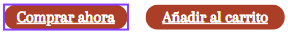

Normalmente serán de ese color y de esa forma, excepto si se encuentran al final de la página:
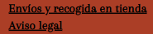

TIPOGRAFÍA:
Todo el texto de la página estará en texto “arapy”, variando entre arapy negrita y arapy cursiva cuando sea necesario.

Ejemplo de texto arapy.
Ejemplo arapy negrita.
Ejemplo arapy cursiva.

USO DE LOGOTIPOS:


El símbolo que representa el negocio. Irá siempre en
la parte superior derecha hasta cuándo el usuario
haga scrool.



Redes sociales: Siempre serán un enlace directo a la página web de Dulce Tentación en la red social correspondiente.


Alérgenos: Siempre deben ir con cada dulce que los contenga

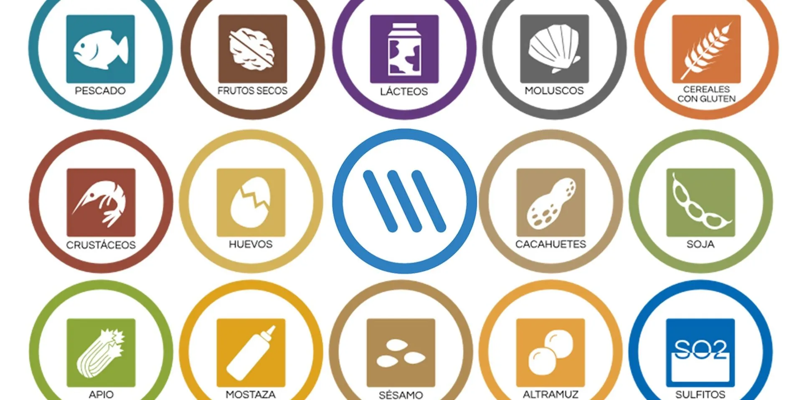

Puede ser un símbolo diferente, pero siempre debe quedar claro.

CARACTERÍSTICAS DE IMÁGENES:
En general las imágenes no siguen un patrón, salvo en los siguientes casos:
-Imagen “de fondo”:
Debe ocupar toda o casi toda la pantalla del monitor en ese momento y siempre debe ser visible todo lo que haya por encima. No sigue ningún patrón de color, aunque mejor si combina con los colores de la página. Esto último no es nada estricto.
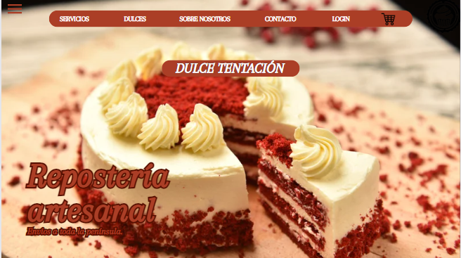
Ejemplo de la página principal actualmente.

-Imagen “de producto”:
Todas deben llevar el mismo tamaño (este depende de la página en la que se esté) y debe ser siempre un enlace a la página de compra del producto. Si se está en la página de compra, se deben abrir otros puntos de vista de ese dulce. Siempre va acompañada de una breve descripción.

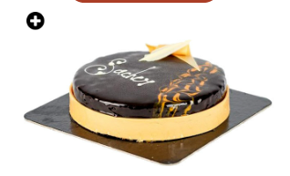

Ejemplo de imagen en página de compra.

